中评数据：不要拿与病毒共存来说事

尹子 [有理儿有面](javascript:void(0);)

**有理儿有面**

微信号 youli-youmian

功能介绍 你说是不是

2021-10-25[原文](https://mp.weixin.qq.com/s?__biz=Mzg3MjEyMTYyNg==&mid=2247543453&idx=2&sn=0a3f538e44e0a74594ea81be4b9c2392&chksm=cef67ee8f981f7fe95b78985933459d5a01f9a4080337a145b5f5fcfd80c728fd525568db8ce&scene=27#wechat_redirect&cpage=21) 发表于

收录于合集





**全文共1648字，图片6张，预计阅读时间为5分钟。**



▼

本文作者：记者：尹子；分析师：姜穆芽；工程师：晓天；研究员：龚存



图1 香港社交媒体上关于“与病毒共存”讨论的词云图（中评智库大数据中心制图）

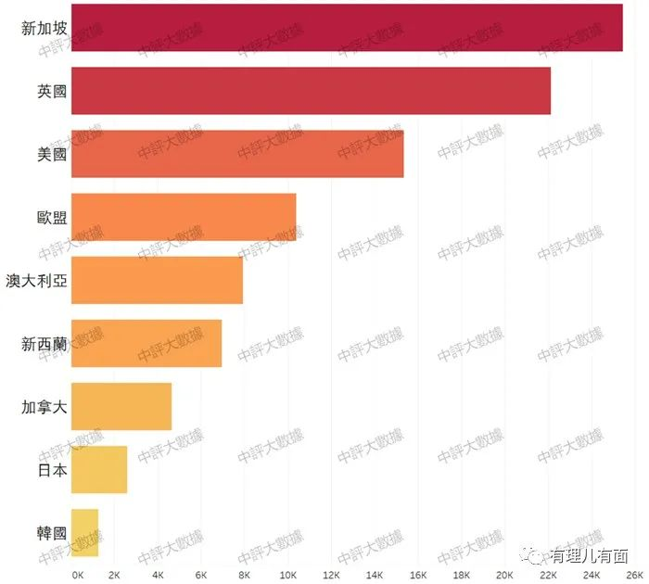

图2 香港社交媒体上对一些提出“与病毒共存”的国家或地区的关注度分布（中评智库大数据中心制图）

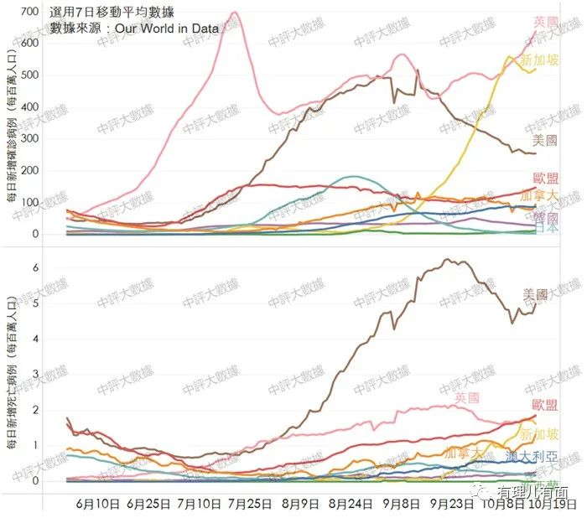

图3 主要一些“与病毒共存”国家的确诊病例和死亡人数走势图（中评智库大数据中心制图）

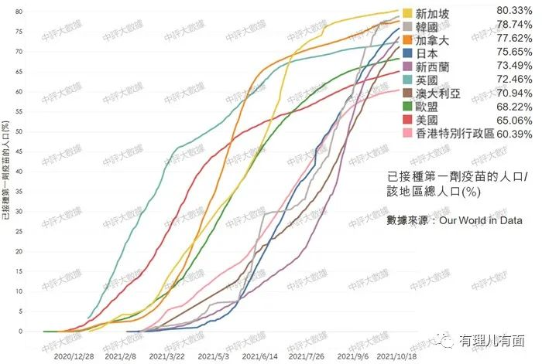

图4：一些国家和地区接种新冠疫苗的人口比例（中评智库大数据中心制图）

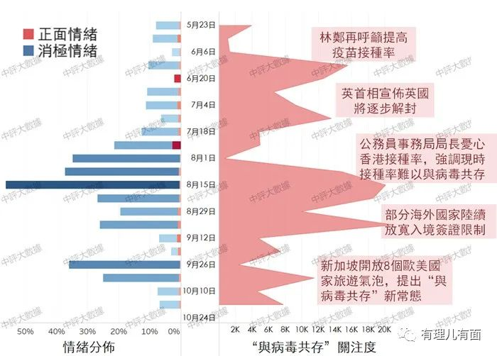

图5 港人对“与病毒共存”的关注度及对海外国家“与病毒共存”政策的情绪走势图（中评智库大数据中心制图）

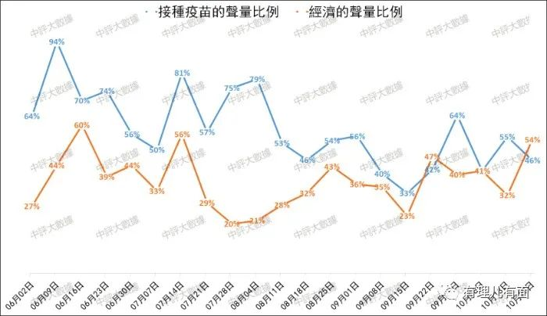

图6 在“病毒共存议题”中，讨论接种疫苗和经济的声量比例（中评智库大数据中心制图）

中评社香港10月25日电／香港有一些人鼓吹要向西方学习“与病毒共存”政策，欧美在港的一些机构也向香港特区政府施压，发出最后通牒称，如果不采取“与病毒共存”政策实施免隔离开放，其资金与人员就撤出香港。与此同时，特区政府部门对与内地通关一直没有呈现积极性，也令社会存疑，是否倾向“与病毒共存”政策？至为关键的问题是：香港民意会支持“与病毒共存”吗？中评智库大数据中心就此进行了全面的数据调查。  
  
新冠病毒肆虐全球已将近两年但毫无减弱趋势，甚至衍生出了纷繁复杂的变种病毒，给人类社会带来很多困扰和阻碍。面对新冠病毒，到底应该“零容忍”还是“共存”？这是目前世界上两种不同的抗疫方式，也是很多国家和地区在防疫政策方面举棋不定的症结所在。英国、新加坡是较早明确提出“与病毒共存”之法的国家，它们提高疫苗接种率，放开各种限制措施，但是，近期数据显示，两国很快都出现了疫情大幅反弹之势，共存是否真正可行被打上问号。  
  
中评智库大数据中心清洗香港社交媒体数据发现，港人对“与病毒共存”的政策尽管有所关注，但是讨论不多，并无明显的认同感。如图2所示，港人对采取“与病毒共存”政策的国家的关注度前三依次为新加坡、英国、美国。究其原因，主要有两点，一是因为疫情前港人与这几个国家的往来最多、最频繁，有天然的亲近性；二是因为香港主流媒体时常更新这三国疫情的动态，特别是曾经与港府商议过“旅游气泡”政策的新加坡的最新近况，更是每日可见。因此，港人尤其关注新、英、美三国的疫情动态，也因此，香港民意对“与病毒共存”的状况与问题是完全了解掌握的。  
  
自今年6月开始，一些已经有较高疫苗接种率的国家尝试采用“与病毒共存”的政策，但据图3所示，我们可以明显看到，从7月末开始，一些国家每日新增的确诊病例和死亡病例都开始增长，特别是英国和新加坡这两个最先明确提出“与病毒共存”政策的国家，每日感染人数更是忽然激增，死亡人数亦有明显增高趋势，数量庞大的新增确诊给医疗体系带来极大的收治压力，新加坡政府近日也宣布再度限缩相关政策。因此，香港主流民意很清楚，新冠变种病毒的传染能力依旧很强，不可贸然丢弃严密的防护措施。  
  
此前一些国家曾以为只要新冠疫苗接种到一定比例就可以建立免疫屏障，因而完全开放国境。但最近已有欧美医学界研究显示，疫苗接种与控制疫情的关系是绝对的，必须同时采取特效药物和非药物手段，包括隔离、戴口罩、卫生习惯等等。从图4可以看到，新加坡和英国接种第一针的人口比例分别占到全国的八成和七成二，但事实证明并不是接种了疫苗就可以完全远离新冠病毒，现时也有越来越多的“二次感染”病例发生，可以判断，这次的大流行疫情不同于以往疫情，相关病毒狡猾多变，捉摸不透，几乎无法预测它的走势。  
  
至于港人对“与病毒共存”的关注度，图5显示，在8月末一些海外国家陆续放宽入境限制时达到最高，我们也看到，香港社交媒体上不同政治立场的人都对“与病毒共存”的政策抱有极大的疑虑，消极情绪一直较高，几乎见不到什么正面情绪。因此，完全可以下结论：香港主流民意对“与病毒共存论”的态度是冷漠的，是保持距离的，是毫无支持热度的。  
  
当然，从图6可以看到，随着越来越多国家明确表示会采取“与病毒共存”的防疫政策之后，港人也开始关注各国开放国境之后可能会形成的经济效应。我们知道，目前许多国家和地区的经济因为新冠病毒的长期肆虐遭受重创，所以不得不要实施开放。香港主流民意更加清楚的是，香港如果不能与内地通关，经济方面的影响会更加大。

中评智库认为，香港人口稠密、居住环境不佳，而且长者甚多，若贸然采用“与病毒共存”政策，无条件对病毒肆虐的国家开放，则后果不堪设想，势必彻底切断了与内地通关的路径，必然会彻底激怒民意，造成社会动乱，我们必须奉劝香港别有用心的人物，如果为了少数人的利益，牺牲香港大多数市民的安全与健康，或者有其它的政治图谋，要“与病毒共存”，都是不得人心的，是绝对得不到民意支持的。香港需要的是在短时间内集中精力“清零”，早日实现与内地通关，这才是主流民意的热切期待。总而言之，不要拿“与病毒共存”来说事！

**文章转自香港中国评论社**





**关注公众号：**

**有理儿有面**

**理   性｜   揭   秘｜   探   讨**







### 精选留言

用户设置不下载评论